内容目录
1. 简介 2
1.1监控板软件总体设计 2
1.2 监控板软件数据流 2
1.3 综合网管模块结构 3
1.4 操控界面模块结构 3
1.5 子板通信模块结构 3
2. 时统设备Agent端实现的功能列表 3

1. 简介

1.1监控板软件总体设计

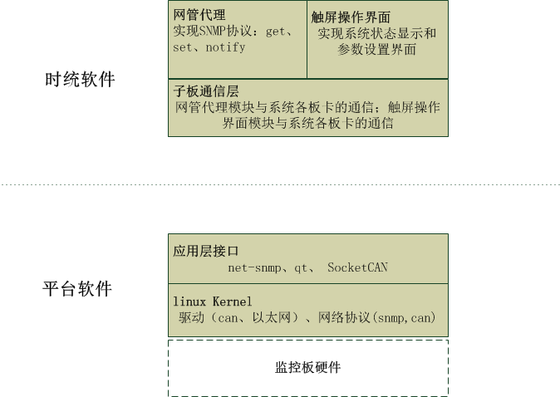图1.1
监控板软件主要实现时统设备的网管代理功能和触屏操作功能，又因为这两部分功能都是通过can总线与其他板卡通信，所有把整个监控板软件应用层分为三个子模块：网管代理模块、触屏操作界面模块和子板通信层模块。为利于网管代理软件易于升级、维护，采用技术成熟的网管开源库net-snmp支持网管开发。

1.2 监控板软件数据流图

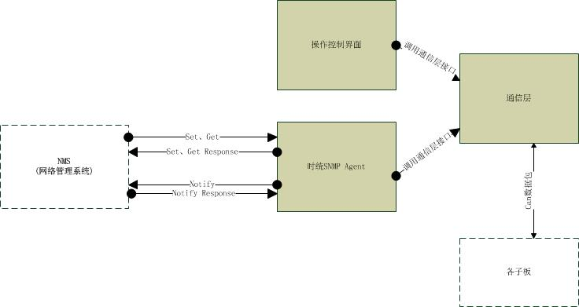图1.2
网管系统（NMS）通过发送/接收SNMP GET/SET/TRAP协议包与监控板网管代理模块交互（表2.1列出了时统网管代理支持的所有功能）。网管代理模块和操控界面模块通过调用板卡通信层提供的数据收发接口间接实现与各子板的通信。通信层模块通过系统调用sockcan接口与个子板通信。

1.3 综合网管模块结构图
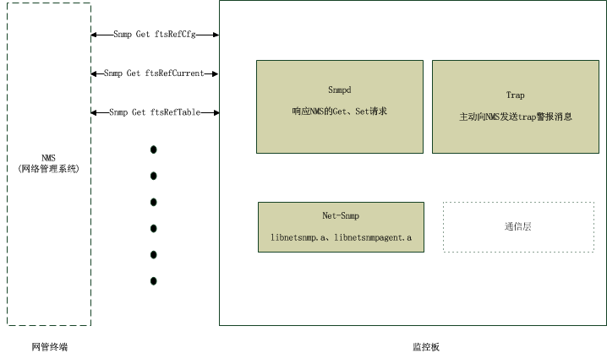图1.3
网管代理模块通过启动snmpd服务程序来处理NMS端发来的Set/Get请求，通过调用net-snmp库函数来向NMS发送trap消息。其中snmpd为net-snmp开源库提供的服务程序，
负责处理Set/Get请求的代码编译进了net-snmp库。

1.4 操控界面模块结构图

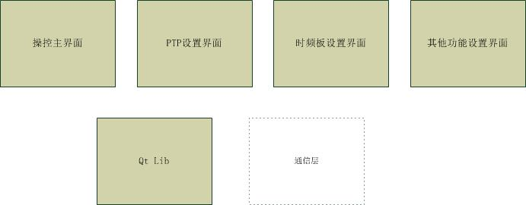图1.4

1.5 子板通信模块结构图

2. 时统设备Agent端实现的功能
协议数据包 | 功能 | 说明
Get ftsRef.ftsRefCfg | 获取参考源可选配置列表 | 字符串类型：包括GPS、北斗（BD)、长波（LORC)、外同步（EXT）、B码（IRIG）
Get ftsRef.ftsRefCurrent | 获取参考源当前配置
Get ftsRef.ftsRefTable | 获取各个参考源状态列表 | 第一列：ftsRefIndex（序号）  第二列： ftsRefStatus （unlock(1)、lock(2)）  第三列： ftsRefDescr（参考源类型描述）  第四列：ftsRefGrade（参考源时钟等级）
Get/Set ftsClk.ftsClkState | 获取/设置时钟节点的状态 | initializing(1) 初始化  freeRun(2) 保持  tracking(3) 跟踪中  tracked(4) 跟踪完成  holdover(5)  fault(6)故障  freerunTimeout
Get/Set ftsClk.ftsClkMode | 获取/设置时钟节点运行模式 | freerun(1) 自由运行  trace(2) 跟踪
Get ftsClk.ftsClkTimeAccuracy | 获取时钟同步精度
Get/Set ftsClk.ftsClkFreAccuracy | 获取时钟节点的准确度
Get/Set ftsClk.ftsClkTimeLimit | 获取/设置时钟超差陷阱的门限
Gett/Set ftsClk.ftsClkFreqLimit | 获取/设置时钟频率超差的门限
Gett/Set ftsClk.ftsClkGrade | 获取/设置时钟等级 | 等于当前选择的参考源的时钟等级加1
Get ftsClk. ftsClkCurrentStateLast | 获取时钟节点当前持续时间
Get ftsClk.ftsClkClass | 获取时钟节点频率源的类型 | hm(1): 氢钟  cs(2): 铯钟  rb(3): 铷钟  ocxo(4): 恒温晶振  tcxo(5): 温补晶振
Get/Set ftsNtp.ftsNtpNums | 获取/设置NTP端口的数量
Get/Set ftsNtp.ftsNtpTable | 获取/设置各个NTP端口的参数列表 | ftsNtpIndex: 序号  ftsNptState: NTP端口响应的NPT请求数  ftsNtpCalls: NTP端口收到的NTP请求数（read-write）  ftsNtpReplays: NPT端口响应NTP定时请求数（read-write）
Get/Set ftsPtp.ftsPtpNums | 获取/设置PTP服务器的数量
Get/Set ftsPtp.ftsPtpTable | 获取/设置PTP端口的参数列表 | ftpPtpIndex:序号  ftsPtpState: PTP端口状态  ftsPtpDomain: PTP端口域名（read-write）  ftsPtpDelayReqs: PTP端口上一秒内受到的Delay_Req的请求数（read-write）  ftsPtpDelayResps: PTP端口上一秒内响应Delay_Req的请求数（read-write）
Get/Set ftsTiming.ftsTimingCfg | 获取/设置定时输出端口的配置，用字符串描述。 | BDCxx: IRIG_B(DC)码的配置数量  BACxx: IRIG_B(AC)码的配置数量  P2Mxx: 2M时钟的配置数量  R10Mxx: 10M频率基准信号的配置数量  R5Mxx: 5M频率基准信号的配置数量  R1Mxx: 1M频率基准信号的配置数量
Get/Set ftsTiming.ftsTimingTable | 获取/设置定时信号参数列表 | ftsTimingIndex: 序号  ftsTimingState: 1(输出故障)，2(输出正常) （read-write）  ftsTimingDescr: 定时信号类型，与ftsTimingCfg的序列相对应
Trap ftsTrap.ftsNtpTrap{ftsNtpState} | 上报NTP运行状态
Trap ftsTrap.ftsPtpTrap{ftpPtpState} | 上报PTP运行状态
Trap  ftsTrap.ftsTimingTrap{ftpTimingState} | 上报定时信号状态
表2.1
列表说明：

